南诗政〔2024〕109号

诗山镇人民政府关于开征污水处理费的通知

各村（居）委会、市（镇）直各单位、各企业：

为提高污水无害化处理，创造整洁优美的城镇环境。根据《南安市城市污水处理费征收管理办法》（南政办〔2005〕77号）、《南安市发展和改革局关于开征污水处理费有关事项的通知》（南发改〔2019〕32号）以及其他有关规定，结合我镇实际，决定开征污水处理费，具体如下：

一、征收对象：诗山镇辖区范围内的行政机构、各企业及事业单位、个体经营者、社会团体、居民和暂住人口等均应按规定缴纳污水处理费。

企业的污水排入城市污水管网或污水集中处理设施，无论其污水是否经过处理和是否达到国家规定的排放标准，均应缴纳污水处理费。其中，企业自建污水处理设施，其污水处理达到国家《污水综合排放标准》规定的一级或二级标准的，经城市市政行政主管部门和环保部门共同核定，污水处理费按正常标准的50%计征；达到三级标准排放的，按规定标准收费；超过三级标准排放的，按规定缴纳超标排污费和污水处理费。按50%标准计征污水处理费的企业，必须安装污染源自动监控系统或者实施污染物排放浓度在线监测。企业污水处理费按全额预征收，在企业出具环保部门的在线监测达标等级情况证明后，根据上述征收标准按实际达标等级量计算多征部分并直接返还。

二、征收标准：使用自来水的单位和个人，污水处理费按用水量每吨0.8元征收，污水处理费按月征收。

三、征收方式：诗山镇人民政府为征收污水处理费行政主管部门，负责污水处理费的收缴工作，并委托镇自来水厂代为征收，镇自来水厂要严格按照规定的范围、标准和时限要求代征污水处理费，确保污水处理费征缴到位。

四、减免征收对象：贫困户、低保家庭（包括五保户）、农村分散供养特困等人员的污水处理费经申请，按规定给予减免。

五、资金使用与管理：

收取的污水处理费，专项用于：

（一）支付污水处理厂投资企业的污水处理运营费。

（二）排污管网设施的建设、运行和维护费用。

（三）集中污水处理设施建设、运行及维护费用。

（四）农村厕改及生活污水处理设施建设及维护费用。

（五）污水处理厂建设的前期费用。

收取的污水处理费全额纳入诗山镇财政专户管理，按月结算并上缴市财政专户，财政主管部门按缴入专户实际收费的5%逐月向代收单位支付代收手续费。

六、处罚措施：任何单位和个人不得无故拒缴或拖欠污水处理费，对不按规定期限缴纳污水处理费的，除追缴所欠污水处理费外，按日加收应缴费用1%的滞纳金。自催缴之日起十五日内仍不缴纳污水处理费的，供水企业和单位可对其暂时停止供水，并按照《水污染防治法实施细则》的相关规定予以处罚。

七、诗山镇纪检、财政、经管等部门要加强对污水处理费收支的监督检查。污水处理费征收管理接受上级主管部门监督检查。

八、本文件于2024年9月1日起实施。

附件：南安市发展和改革局关于开征污水处理费有关事项的

通知（南发改〔2019〕32号）

　　　　　　　　　　　　　 诗山镇人民政府

　　　　　　　　　　　　　 2024年8月30日

（此件主动公开）

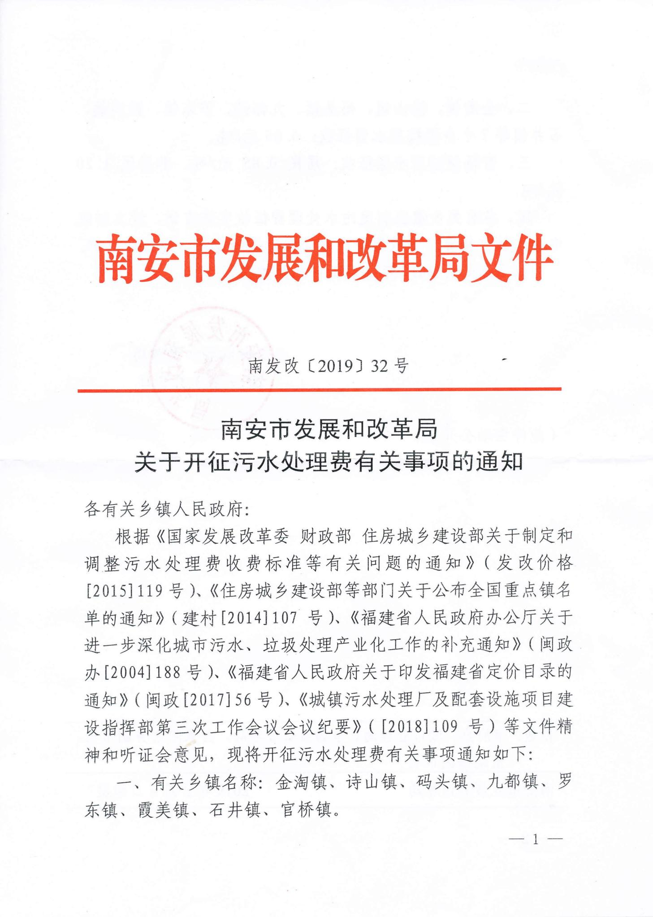

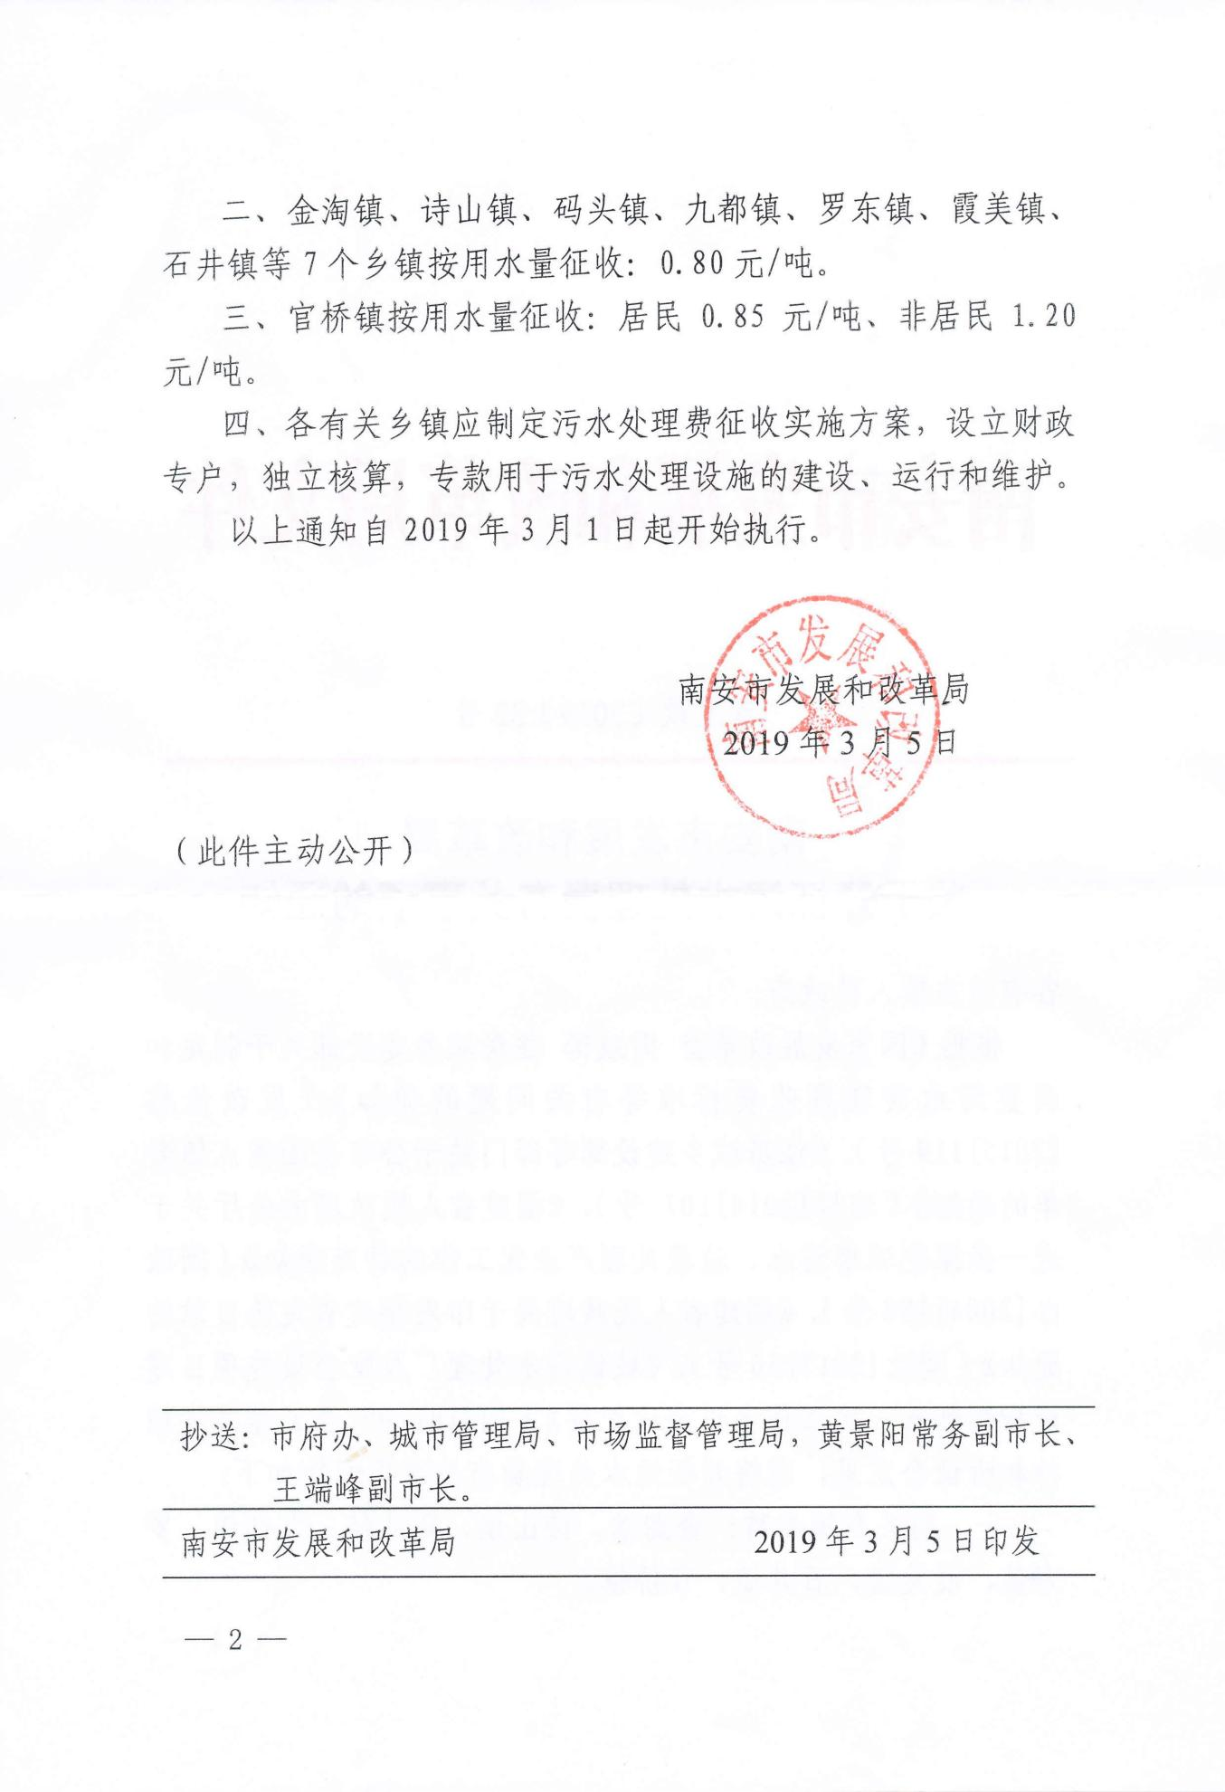

诗山镇党政办 　　　　　 2024年8月30日印发